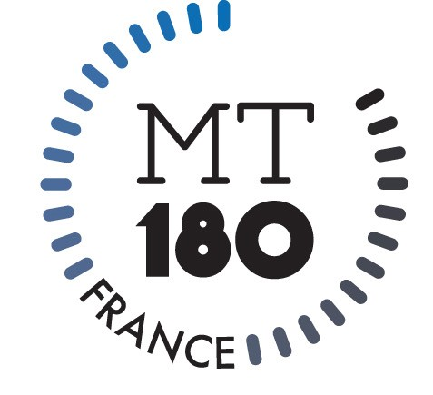 |  |  | 

PARTICIPEZ A LA FINALE REGIONALE « MA THESE EN 180 SECONDES » 2025

L’université des Antilles lance la cinquième édition régionale du concours « Ma Thèse en 180 Secondes » à l’attention des doctorantes et doctorants des Antilles.

INSCRIPTION
Identité du candidat
Nom :
Prénom :
Adresse courriel :
Adresse postale :
Numéro de portable :

J’autorise la cellule organisatrice du concours « Ma thèse en 180 secondes – Antilles » à communiquer à la suite de la finale régionale mes coordonnées (numéro de téléphone/courriel) aux journalistes qui souhaiteraient prendre contact avec moi.

Projet de recherche de doctorat
N° Ecole doctorale :
Discipline :
Le titre officiel du projet de recherche de doctorat complet :

Brève présentation du projet de recherche :

Année de thèse :
Date ou année prévue de soutenance :
Les coordonnées complètes de l’encadrement de thèse*
NOM Prénom (directeur de thèse) |  | Nom Prénom  (directeur de labo)
Adresse courriel |  | Adresse courriel
Adresse postale |  | Adresse postale
Numéro de téléphone |  | Numéro de téléphone

*Le renseignement de ces informations vaut autorisation par son directeur de thèse et son directeur de laboratoire de concourir à la finale régionale MT180-Antilles.

Document à joindre :
Envoyer le fichier | Le justificatif d’inscription à l’université, pour l’année universitaire en cours (2024-2025) ou le document justifiant que le doctorant a soutenu sa thèse de doctorat lors de l’année universitaire précédente (2023-2024)
Envoyer le fichier | La photocopie de la carte d’étudiant
Envoyer le fichier | Une photo (portrait) du candidat de bonne qualité (HD) et libre de droit

A COMPLETER ET A TRANSMETTRE PAR COURRIEL A mariette.laurent@univ-antilles.fr
AU PLUS TARD LE 31 MARS 2025

